บทที่ 6
ผลการทดลองใช้โปรแกรม

ตัวอย่างที่ 1 สคริปต์สั่งการดึงข้อมูลเกรดจากเว็บสถาบันมาแสดงผลในรูปแบบตาราง

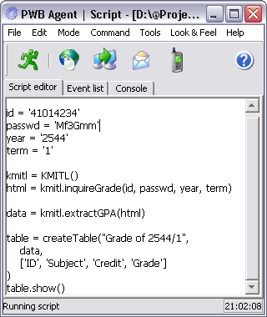

รูปที่ 6.1 ตัวอย่างสคริปต์ที่ 1

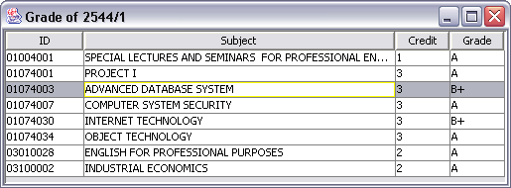

รูปที่ 6.2 ผลลัพธ์จากตัวอย่างที่ 1

ตัวอย่างที่ 2 สคริปต์สั่งการดึงข้อมูลสภาพอากาศ (อุณหภูมิ) ของประเทศไทยตอนเหนือมาแสดงผล

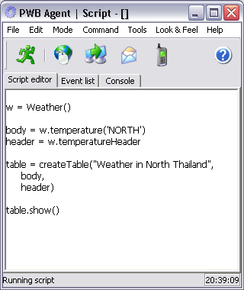

รูปที่ 6.3 ตัวอย่างสคริปต์ที่ 2

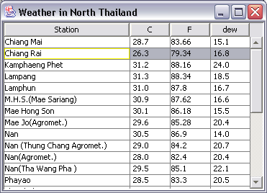

รูปที่ 6.4 ผลลัพธ์จากตัวอย่างที่ 2

ตัวอย่างที่ 3 สคริปต์สั่งการดึงข้อมูลสภาพอากาศ (ลม) ของประเทศไทยตอนเหนือมาแสดงผล

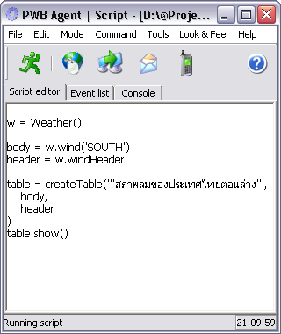
รูปที่ 6.5 ตัวอย่างสคริปต์ที่ 3

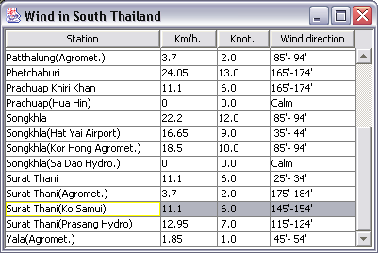

รูปที่ 6.6 ผลลัพธ์จากตัวอย่างที่ 3

ตัวอย่างที่ 4 สคริปต์สั่งงานบราวเซอร์ให้ค้นหาข้อมูลเกี่ยวกับ “Bin Laden” เมื่อค้นหาเสร็จให้เขียนผลลัพธ์ลงเป็นไฟล์และแสดงผลออกทางจอภาพ
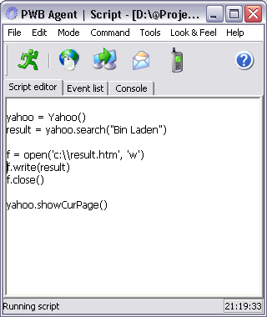
รูปที่ 6.7 ตัวอย่างสคริปต์ที่ 4

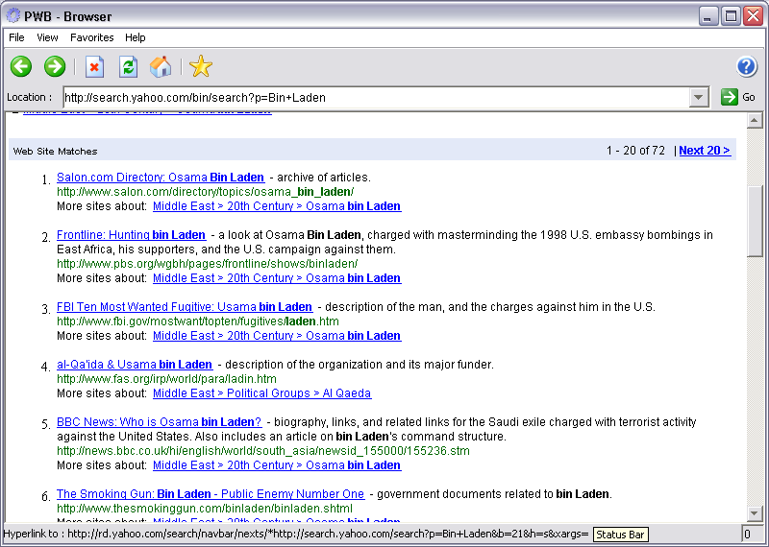
รูปที่ 6.8 ผลลัพธ์จากตัวอย่างที่ 4
ตัวอย่างที่ 5 สคริปต์แบบขนานสั่งงานหลายอย่างพร้อมๆกัน โดยจากตัวอย่างเป็นการเปิดหน้าต่างเว็บบราวเซอร์ขึ้นมาใหม่ 3 หน้าต่าง, ถ่ายโอนแฟ้มข้อมูล, และเล่นเพลงมิดิ ไปพร้อมๆกันอย่างขนาน
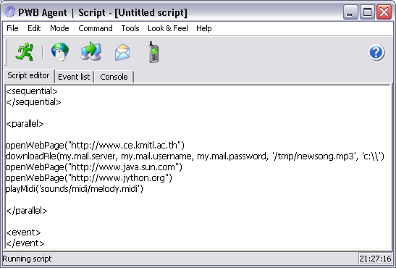
รูปที่ 6.9 ตัวอย่างสคริปต์ที่ 5
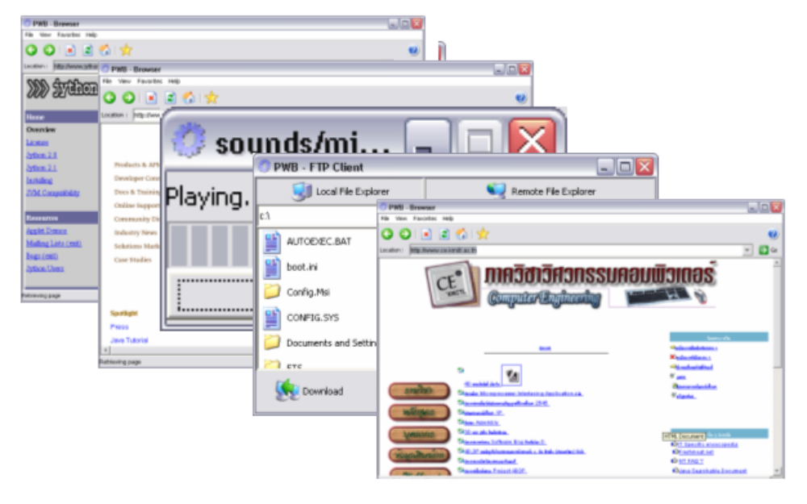รูปที่ 6.10 ผลลัพธ์จากตัวอย่างที่ 5
ตัวอย่างที่ 6 สคริปต์ในส่วนอีเวนต์ สั่งงานให้ทำงานเมื่อเงื่อนไขเป็นจริงขึ้นมาเท่านั้น ซึ่งเอเจนต์สามารถทำงานได้ อย่างถูกต้อง

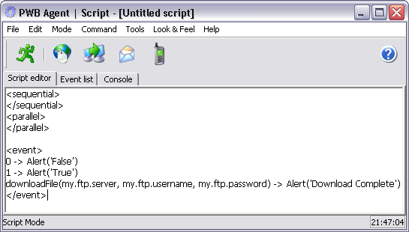
รูปที่ 6.11 ตัวอย่างสคริปต์ที่ 6

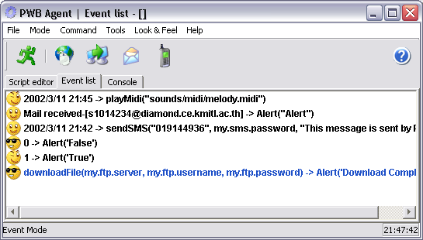
อีเวนต์ อันที่ 1 กับ 3 นั้นจะทำงานเมื่อถึงเวลาที่กำหนด
ส่วนอันที่ 2 นั้นจะทำงานเมื่อ ได้รับเมล์มาใหม่เท่านั้น
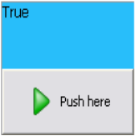
รูปที่ 6.12 ผลลัพธ์จากตัวอย่างที่ 6
ตัวอย่างที่ 7 สคริปต์การใช้งาน runtime-bind button

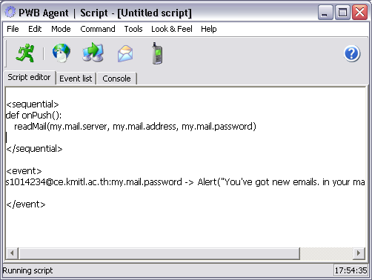
รูปที่ 6.13 ตัวอย่างสคริปต์ที่ 7

เมื่อ ที่ e-mail address s1014234@ce.kmitl.ac.th ได้รับเมล์ใหม่ จะเกิด action ขึ้น โดยแดงดัวรูปข้าง ๆ และเมื่อเรากดปุ่ม Push here ฟังก์ชั่น onPush ก็จะถูกเรียกทำงานแล้วก็จะปรากฏ รายการเมล์ออกมา ดังรูปที่ 6.14

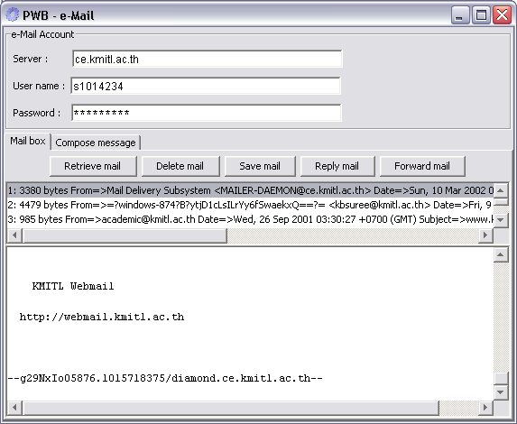

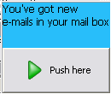

รูปที่ 6.14 ผลลัพธ์จากตัวอย่างที่ 7

